**ООО "РТ МИС"**

**РЕГИОНАЛЬНЫЙ ПОРТАЛ МЕДИЦИНСКИХ УСЛУГ**

**(РПМУ)**

Руководство администратора

**Содержание**

Перечень терминов и сокращений 3

1 Введение 4

1.1 Область применения 4

1.2 Краткое описание возможностей 4

1.3 Уровень подготовки пользователя 4

1.4 Перечень эксплуатационной документации, с которым необходимо ознакомиться пользователю 4

2 Назначение и условия применения 5

2.1 Виды деятельности, функции, для автоматизации которых предназначено данное средство автоматизации 5

2.2 Условия, при соблюдении которых обеспечивается применение средства автоматизации 5

3 Подготовка к работе 6

3.1 Первоначальная настройка 6

3.2 Порядок запуска Портала 6

3.3 Доступ в административный интерфейс 7

3.4 Регистрация на Портале 7

3.5 Авторизация на Портале 10

3.6 Восстановление пароля 11

3.7 Смена пароля 12

3.8 Смена пользователя Портала 12

3.9 Порядок проверки работоспособности Портала 12

4 Профиль пользователя и картотека 13

4.1 Изменение учетной записи 13

4.2 Картотека 13

4.3 Добавление человека в картотеку 13

4.4 Изменение данных человека в картотеке 14

4.5 Удаление человека из картотеки 15

4.6 Активация номера телефона 15

5 Описание операций 16

5.1 Модерация отзывов 16

5.1.1 Просмотр отзывов 16

5.1.2 Одобрение отзывов 16

5.1.3 Отклонение отзывов 16

5.2 Управление аккаунтами пользователей 17

5.2.1 Форма "Пользователи. Учетные записи" 17

5.2.2 Редактирование данных организации 17

5.2.3 Редактирование персональных данных пользователя 17

5.2.4 Смена главного пользователя учетной записи 18

5.2.5 Удаление учетной записи 18

5.2.6 Восстановление учетной записи 18

5.2.7 Активация учетной записи 19

5.3 Добавление объявления 19

5.3.1 Добавление сообщения на сайт 19

5.3.2 Редактирование сообщения 19

5.3.3 Удаление сообщения 20

5.4 Добавление новостей на главную страницу Портала 20

5.4.1 Форма "Новости" 20

5.4.2 Добавление новости 20

5.4.3 Редактирование новости 20

5.4.4 Удаление новости 21

5.5 Отправка рассылок 21

6 Аварийные ситуации 22

6.1 Описание аварийных ситуаций 22

6.2 Действия в случае несоблюдения условий выполнения технологического процесса 23

# Перечень терминов и сокращений

В настоящем документе применяют следующие термины с соответствующими определениями, сокращения и обозначения:

|  |  |  |
| --- | --- | --- |
| Госуслуги | – | портал Госуслуг РФ (ЕСИА) |
| ЕСИА | – | Единая система идентификации и аутентификации |
| МО | – | медицинская организация |
| ОМС | – | обязательное медицинское страхование |
| Портал | – | региональный портал медицинских услуг |
| Ф. И. О | – | фамилия, имя, отчество |
| ЭМК | – | электронная медицинская карта |

# Введение

## Область применения

Настоящий документ описывает порядок администрирования Регионального портала медицинских услуг (далее – Портал).

## Краткое описание возможностей

Портал предназначен для доступа пользователей к услугам, предоставляемых медицинской организацией (далее – МО): самостоятельной записи на услуги, просмотра информации о МО и врачах, просмотра электронной медицинской карты (далее – ЭМК).

## Уровень подготовки пользователя

Администратор Портала должен обладать квалификацией, обеспечивающей, как минимум:

* базовые навыки работы на персональном компьютере с графическим пользовательским интерфейсом (клавиатура, мышь, управление окнами и приложениями, файловая система);
* базовые навыки использования стандартной клиентской программы (браузера) в среде Интернета (настройка типовых конфигураций, установка подключений, доступ к веб-сайтам, навигация, формы и другие типовые интерактивные элементы);
* базовые навыки использования стандартной почтовой программы (настройка учетной записи для подключения к существующему почтовому ящику, создание, отправка и получение e-mail).

## Перечень эксплуатационной документации, с которым необходимо ознакомиться пользователю

Перед началом работы пользователям рекомендуется ознакомиться с положениями данного Руководства администратора.

# Назначение и условия применения

## Виды деятельности, функции, для автоматизации которых предназначено данное средство автоматизации

Функции административного интерфейса:

* модерация отзывов;
* управление аккаунтами пользователей;
* добавление объявлений на главную страницу портала;
* добавление новостей на главную страницу портала;
* отправка рассылок пользователям портала.

## Условия, при соблюдении которых обеспечивается применение средства автоматизации

Доступ к функциональным возможностям и данным Портала реализуется посредством web-интерфейса.

Работа с полным списком услуг выполняется через учетную запись пользователя Портала.

Управление учетной записью пользователя выполняется администратором Портала.

# Подготовка к работе

## Первоначальная настройка

Для работы с Порталом рабочая станция пользователя должна иметь доступ к сети Интернет. Первоначальная настройка Портала пользователем не требуется. Взаимодействие пользователя с Порталом осуществляется посредством web-интерфейса.

Работа с Порталом возможна через браузер (интернет-обозреватель), рекомендуется к использованию Google Chrome. Перед началом работы следует убедиться, что установлена последняя версия браузера. При необходимости следует обновить браузер.

## Порядок запуска Портала

Для входа на Портал необходимо выполнить следующие действия:

* запустите браузер. Отобразится окно браузера и домашняя страница (Рисунок 1);

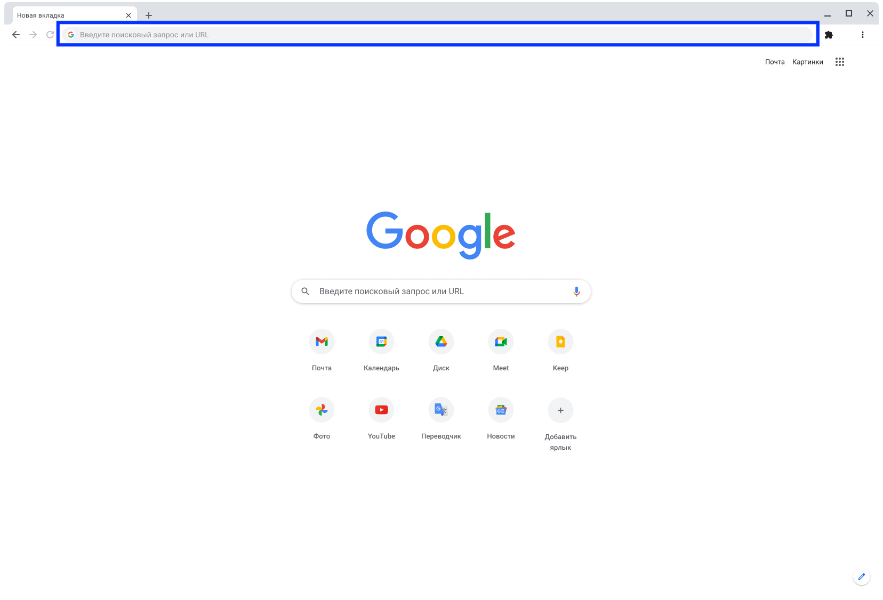

Рисунок 1 – Окно браузера и домашняя страница

* введите в адресной строке обозревателя адрес Портала (https://k-vrachu.ru), нажмите клавишу "Enter". Отобразится главная страница Портала (Рисунок 2).

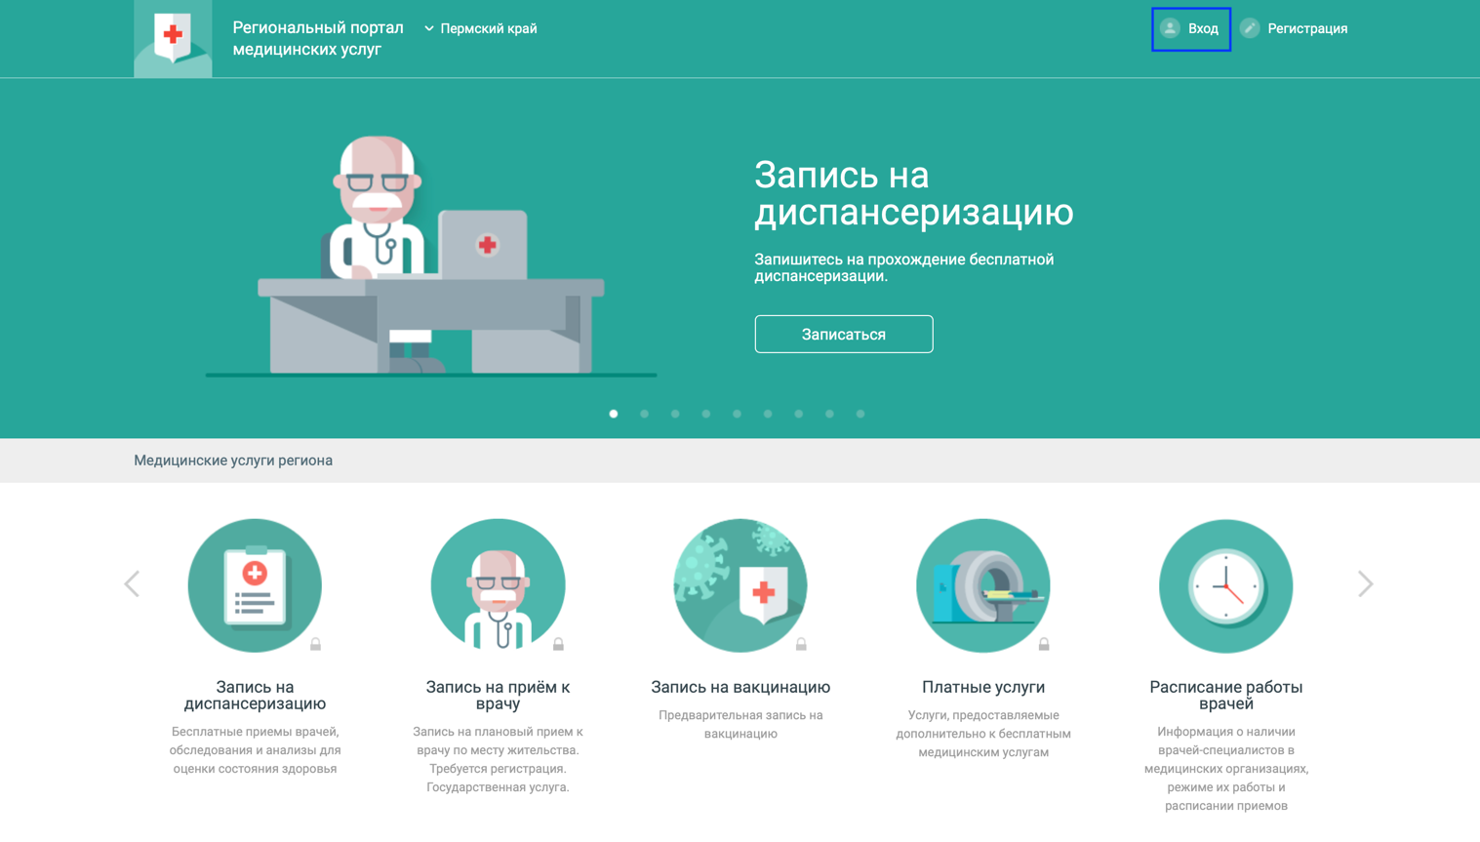

Рисунок 2 – Стартовое окно Портала и кнопка "Вход"

## Доступ в административный интерфейс

Для доступа в интерфейс нужно:

* открыть портал, к URL портала добавить /panel, отобразится экран авторизации в административном интерфейсе;
* для входа требуется учетная запись, имеющая группу "Администратор портала К врачу".

## Регистрация на Портале

Для работы с Порталом и доступа к полному списку услуг пользователь должен зарегистрироваться и подтвердить регистрацию по ссылке в письме, которое придет на электронный ящик, указанный в анкетных данных.

Для доступа к услуге "Электронная медицинская карта" необходимо предварительно зарегистрироваться на портале Государственных услуг.

Для создания учетной записи пользователя:

* + - 1. Нажмите ссылку "Регистрация" на верхней панели Портала. Отобразится форма для ввода данных Главного пользователя учетной записи (Рисунок 3).

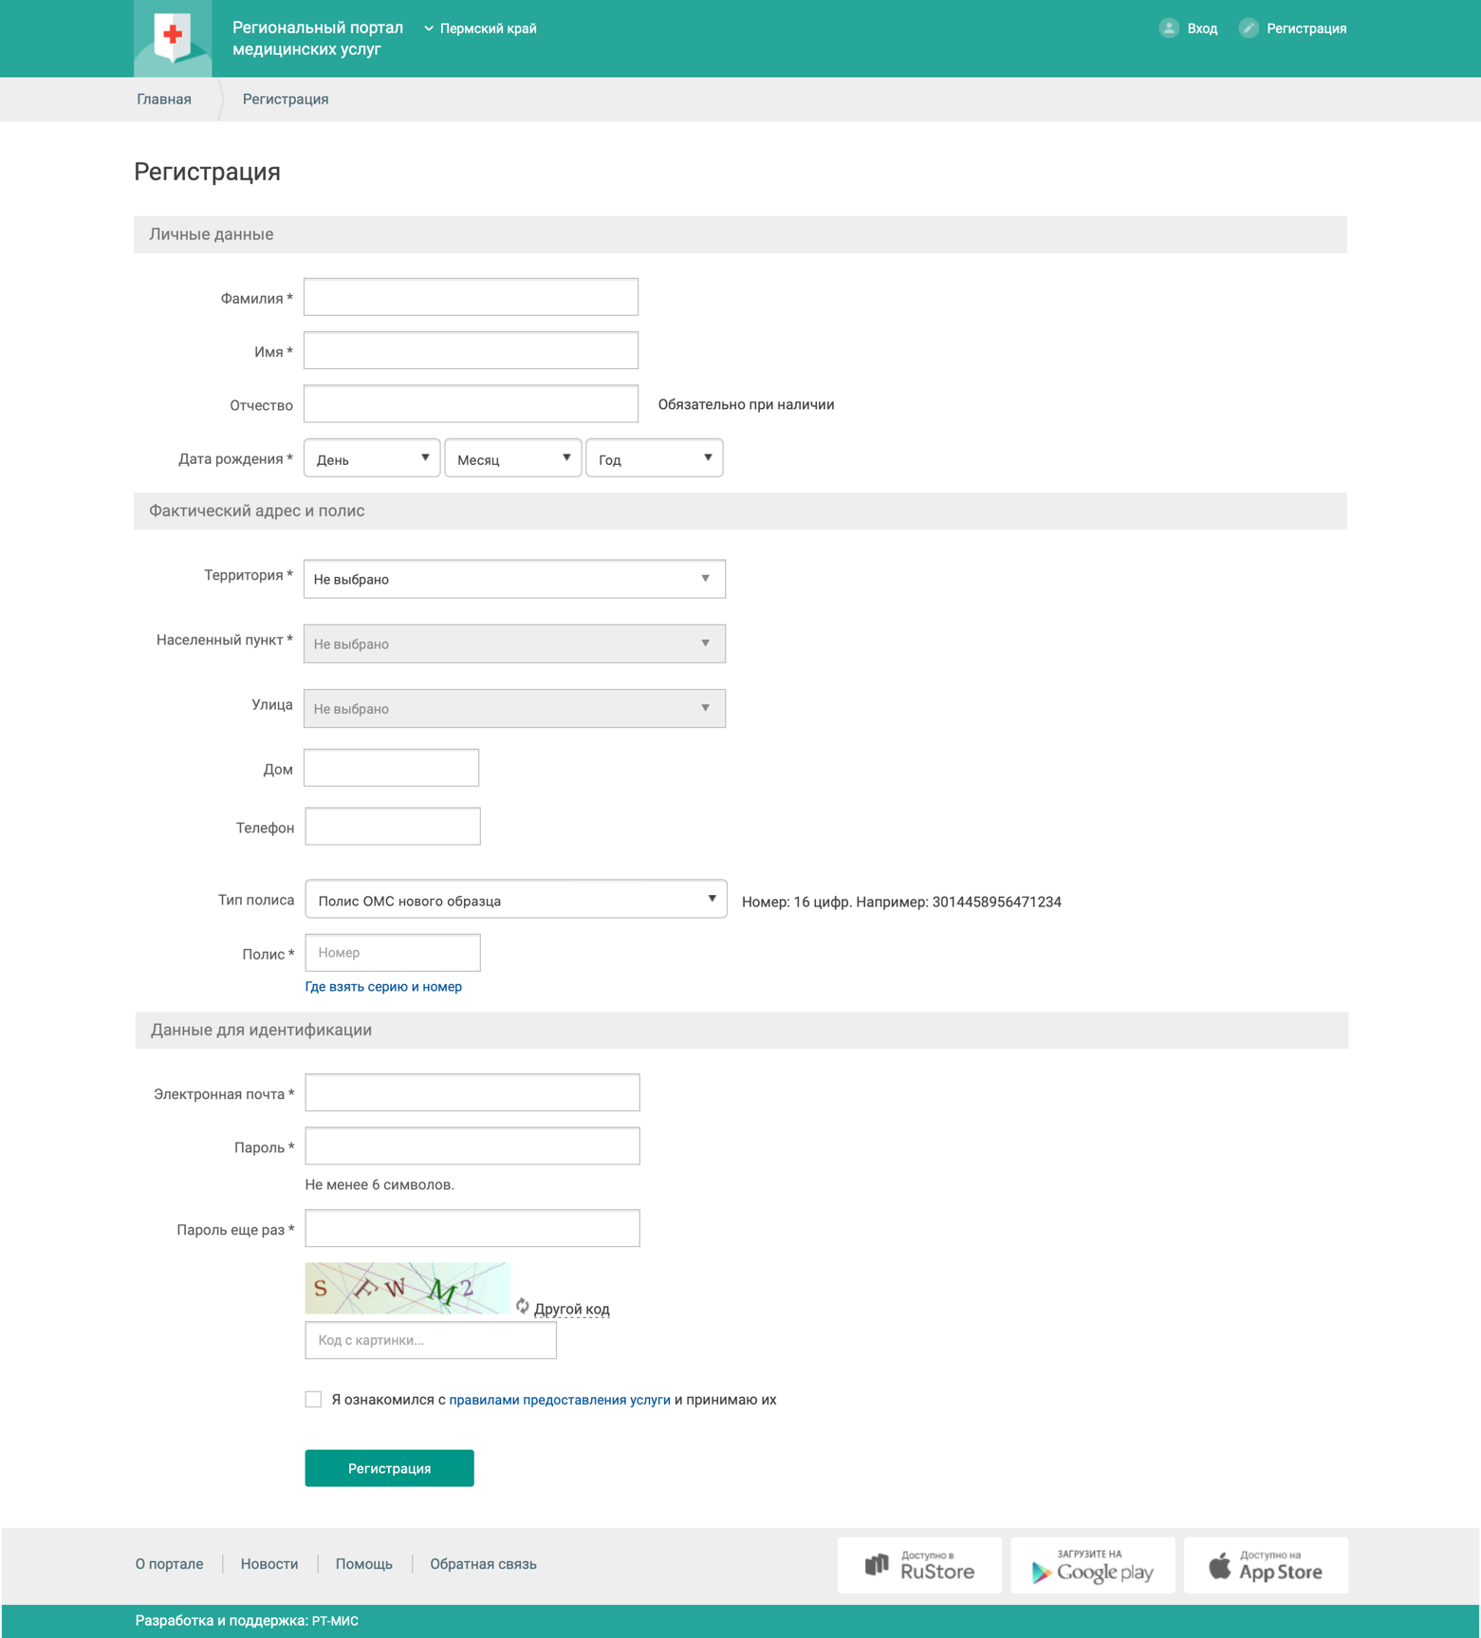

Рисунок 3 – Форма регистрации нового пользователя

* + - 1. Заполните поля формы:
* "Личные данные":
* "Фамилия";
* "Имя";
* "Отчество";
* "Дата рождения".

Укажите данные фамилии, имени и отчества и даты рождения в соответствии с документом, удостоверяющим личность человека (например, паспорт, свидетельство о рождении). В полях "Фамилия", "Имя", "Отчество" допускается ввод только русских букв, пробела, знака дефиса. В поле "Дата рождения" значение выбирается из выпадающего списка.

* "Фактический адрес и полис":
* "Территория" – территория проживания, значение выбирается из выпадающего списка;
* "Населенный пункт" – значение выбирается из выпадающего списка;
* "Улица" – значение выбирается из выпадающего списка;
* "Дом" – укажите номер дома.

Указанный адрес не влияет на прикрепление. Для изменения прикрепления необходимо лично обратиться в поликлинику.

* "Телефон" – укажите номер сотового телефона в формате +7 (9 _ _) _ _ _-_ _-_ _.

Данная информация будет использоваться для заблаговременного SMS-информирования о статусе записи к врачу. Если запись одобрена, настроено SMS-информирование, то пациенту приходит SMS-уведомление. При отмене пациентом записи с портала SMS-оповещение не производится. Номер телефона должен быть активирован: введите код, отправленный на указанный номер телефона.

* "Тип полиса" – значение выбирается из выпадающего списка;
* "Полис":
* "Серия" – в поле вводятся данные только для полиса старого образца;
* "Номер" – номер полиса.
* "Данные для идентификации":
* "Электронная почта" – адрес действующей электронной почты, на которую будет отправлено письмо для активации учетной записи. Указанный электронный адрес будет использоваться для входа на портал. На один адрес электронной почты может быть зарегистрирована только одна учетная запись.
* "Пароль" – придумайте пароль, который будет использоваться для входа на Портал. Возможно использование букв латинского алфавита и цифр, длина пароля должна быть не менее 6 символов.
* "Пароль еще раз" – повторите введенный пароль.
* "Код с картинки" – введите в поле цифры и буквы, изображенные на картинке над данным полем. При плохой видимости кода нажмите ссылку "Другой код".

1. Ознакомьтесь с правилами предоставления услуг, установите флаг в поле "Я ознакомился с правилами предоставления услуги и принимаю их". Установка флага в поле обозначает согласие и принятие пользователем правил предоставления услуг.
2. Нажмите кнопку "Регистрация".

На указанный адрес электронной почты будет отправлено письмо для активации учетной записи. Перейдите по ссылке в письме для завершения регистрации.

## Авторизация на Портале

Для доступа к полному списку услуг Портала, необходимо осуществить авторизацию, для этого:

* нажмите на верхней панели страницы ссылку "Вход" (Рисунок 2). Отобразится окно входа на Портал (Рисунок 4);

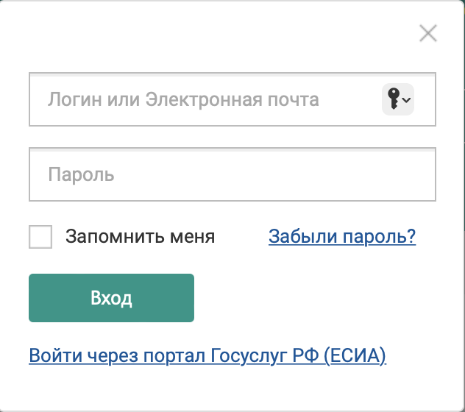

Рисунок 4 – Окно входа на Портал

Авторизация на Портале возможна одним из способов:

* с использованием логина или электронной почты и пароля;
* с помощью учетной записи ЕСИА.

Первый способ:

* введите логин учетной записи в поле "Логин или Электронная почта";
* введите пароль учетной записи в поле "Пароль";
* нажмите кнопку "Вход".

Второй способ:

* перейдите по ссылке "Войти через портал Госуслуг РФ (ЕСИА)";
* авторизуйтесь на Госуслугах. После успешной авторизации автоматически отобразится главная страница Портала. В случае отсутствия учетной записи на Госуслугах – заполните поля регистрационной формы на Госуслугах, получите статус учетной записи "Подтвержденная", после чего вновь повторите второй способ авторизации на Портале.

**Примечание** – При использовании данного способа входа аккаунт создается автоматически.

## Восстановление пароля

Для восстановления забытого пароля:

* нажмите ссылку "Забыли пароль?" в окне входа на Портал (Рисунок 4). Отобразится форма "Восстановление пароля" (Рисунок 5). Восстановление пароля доступно по адресу электронной почты;

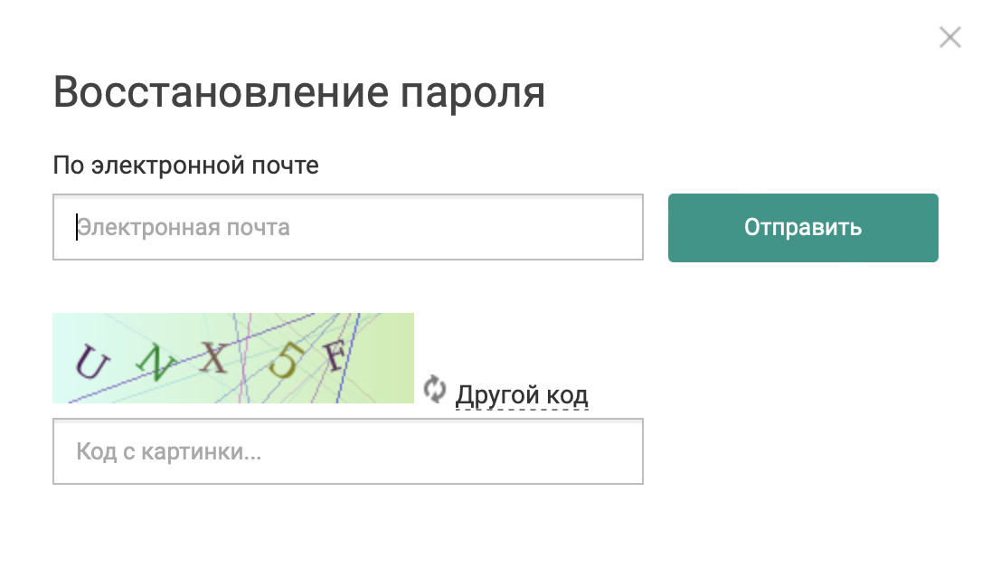

Рисунок 5 – Окно "Восстановление пароля"

* введите в поле "Электронная почта" адрес электронной почты, который был использован при регистрации текущей учетной записи;
* введите код с картинки в поле "Код с картинки". При плохой видимости кода нажмите ссылку "Другой код";
* нажмите кнопку "Отправить". На указанный электронный адрес будет отправлено письмо со ссылкой;
* перейдите по ссылке в письме;
* отобразится форма ввода нового пароля. Введите новый пароль.

## Смена пароля

Для смены пароля:

* откройте страницу профиля пользователя, нажав левой кнопкой мыши по наименованию профиля в верхнем правом углу страницы Портала;
* нажмите ссылку "Изменить пароль";
* в полях "Пароль", "Пароль еще раз" введите новый пароль;
* нажмите кнопку "Сохранить".

## Смена пользователя Портала

Для смены пользователя Портала:

* нажмите кнопку "Выход" в верхнем правом углу страницы;
* выполните вход под нужной учётной записью.

## Порядок проверки работоспособности Портала

Для проверки работоспособности Портала необходимо выполнить авторизацию. При корректном вводе учетных данных должно отобразиться стартовое окно Портала, вход выполнен с учетной записью пользователя. При выполнении действий не должно отображаться ошибок, Портал должен реагировать на запросы пользователя, например, отображать ту или иную форму, переходить на нужную страницу.

# Профиль пользователя и картотека

## Изменение учетной записи

Для изменения данных учетной записи пользователя:

* нажмите ссылку с наименованием учетной записи в верхнем правом углу страницы. Отобразится форма с данными профиля текущей учетной записи. Для изменения доступны поля с адресом и телефоном;
* внесите необходимые изменения;
* нажмите кнопку "Сохранить".

## Картотека

Картотека пользователя – список людей, которых можно выбрать в качестве объекта для оказания услуги.

Для того, чтобы воспользоваться услугами Портала необходимо завести учетную запись и указать данные пользователя. По умолчанию, первый указанный человек является Главным пользователем учетной записи. Удаление главной записи недоступно.

Помимо себя, пользователь может внести в список и всех членов семьи. Тогда можно использовать одну учетную запись для записи на прием к врачу кого-либо из членов семьи.

Любая запись из картотеки может быть удалена в любой момент. Число людей в картотеке ограничено до 50 человек.

Если добавляемый в картотеку человек не найден в базе данных застрахованных, он проходит процедуру проверки модератором Портала, в ходе которой выполняется сверка указанных данных с информацией, предоставляемой территориальным фондом ОМС.

До завершения процедуры подтверждения данных доступ к расширенному списку услуг ограничен. Информация о результате проверки будет выслана на электронный адрес, указанный при регистрации учетной записи. Если в результате проверки данных было отказано в добавлении человека в картотеку, в письме будет указана причина отказа.

Для просмотра картотеки перейдите по ссылке "Моя картотека". Отобразится перечень людей, добавленных в картотеку учетной записи, а также информация о предстоящих и выполненных услугах, информации об ожидании модерации.

## Добавление человека в картотеку

Для добавления человека в картотеку:

* нажмите ссылку "Моя картотека";
* нажмите кнопку "Добавить человека";
* заполните поля формы;
* нажмите кнопку "Добавить в картотеку".

После добавления человека в картотеку будет выполнен поиск человека в базе данных:

* если введенные данные совпадают с информацией в базе данных, то человек будет добавлен в картотеку;
* если человек не найден, отобразится предупреждение. Проверьте введенные данные, если необходимо, исправьте ошибку, после чего повторите отправку данных;
* если данные введены корректно, но данные человека не найдены в базе данных, нажмите кнопку "Отправить на проверку". Результат рассмотрения заявки модератором будет отправлен на электронный адрес, указанный при регистрации учетной записи:
  + в случае подтверждения данных, человек будет добавлен в картотеку и для данного человека будет доступен расширенный набор услуг, предоставляемых на Портале;
  + если в результате проверки данных было отказано в добавлении человека в картотеку, в письме будет указана причина отказа. Обратитесь в Центр записи по телефонам, указанным в разделе "Обратная связь".

**Примечание** – После регистрации добавленный человек сразу доступен в картотеке, но может нуждаться в проверке и подтверждении данных по Региональной Базе данных застрахованных.

## Изменение данных человека в картотеке

Для изменения данных о человеке в картотеке:

* нажмите ссылку "Моя картотека";
* нажмите кнопку "Еще" и выберите пункт "Изменить данные" в строке с данными человека;
* отредактируйте информацию.

**Примечание** – Для редактирования доступен блок с адресом. Изменение Ф. И. О. учетной записи вручную недоступно. Нажмите кнопку "Сохранить".

Информация о результате выполнения действия отобразится в соответствующем сообщении.

## Удаление человека из картотеки

Для удаления человека из картотеки:

* нажмите ссылку "Моя картотека";
* нажмите кнопку "Еще" в строке с данными человека, которого необходимо удалить из картотеки;
* выберите пункт "Удалить из картотеки". Отобразится запрос подтверждения действия;
* нажмите кнопку "Ок" на форме предупреждения. Выбранный человек будет удален из картотеки.

**Примечание** – В случае удаления и повторного добавления человека в картотеку будет доступна вся предыдущая история оказания услуг.

## Активация номера телефона

Для получения извещений необходимо активировать номер мобильного телефона:

* откройте страницу профиля пользователя щелкнув левой кнопкой мыши по наименованию профиля в верхнем правом углу страницы;
* укажите номер мобильного телефона в указанном формате +7 (_ _ _) _ _ _ - _ _ - _ _ в поле "Телефон";
* нажмите ссылку "Подтвердить". Отобразится форма активации номера. На указанный номер мобильного телефона поступит SMS-сообщение с кодом активации;
* введите полученный код и нажмите кнопку "Активировать". В случае успешного завершения процедуры отобразится сообщение, что номер активирован. Если код активации не был введен вовремя, либо введен неверно, отобразится форма для повторного получения кода активации. Нажмите кнопку "Получить SMS" с кодом активации. Если SMS не приходит в течение 2 минут, пожалуйста, повторите попытку;
* нажмите кнопку "Сохранить" на форме редактирования данных профиля, чтобы изменения вступили в силу.

# Описание операций

## Модерация отзывов

Форма модерации отзывов предназначена для просмотра, одобрения или удаления отзывов, оставленных пользователями.

### Просмотр отзывов

По умолчанию на странице отображаются все отзывы, оставленные по всем медицинским организациям.

Отображение записей в списке отзывов настраивается с помощью панели фильтров. Доступны следующие параметры настройки:

* "Тип отзыва" – отзывы о медицинских организациях или о конкретных врачах;
* "МО" – выбор медицинской организации для отображения;
* "Статус" – выбор статуса отзывов для просмотра.

### Одобрение отзывов

Для одобрения отзывов:

* выберите отзывы, которые необходимо одобрить, установите флаг напротив нужных записей;
* нажмите кнопку "Разрешить выбранные" на панели управления формой;
* для одобрения одного конкретного отзыва нажмите кнопку "ОK" в поле "Действия" рядом с выбранной записью.

Статус отзывов изменится на "Разрешен". Отзывы отобразятся в разделе "Отзывы" на региональном портале медицинских услуг.

### Отклонение отзывов

Для отклонения отзывов:

* выберите отзывы, которые необходимо одобрить, установите флаг напротив нужных записей;
* нажмите кнопку "Удалить выбранные" на панели управления формой;
* для одобрения одного конкретного отзыва нажмите кнопку "Х" в поле "Действия" рядом с выбранной записью.

Отзывы будут удалены из списка.

## Управление аккаунтами пользователей

### Форма "Пользователи. Учетные записи"

Форма "Пользователи. Учетные записи" предназначена для управления учетными записями пользователей:

* редактирование адреса электронной почты;
* редактирование персональных данных пользователя;
* смена главного пользователя учетной записи;
* удаление учетной записи;
* восстановление учетной записи;
* активация учетной записи.

По умолчанию на форме отображаются все учетные записи пользователей.

Отображение записей в списке настраивается с помощью полей фильтров, расположенных над каждым столбцом данных.

### Редактирование данных организации

Для изменения данных организации:

* выберите нужную организацию в списке;
* нажмите кнопку "Изменить" на панели инструментов. Если установлены ограничения на доступ к редактированию справочника и у пользователя нет прав на редактирование справочника, отобразится сообщение об ошибке и контактные данные администратора справочника. Если ограничений не установлено или у пользователя есть права на редактирование, отобразится форма для ввода данных организации;
* внесите необходимые изменения.

По завершении редактирования нажмите кнопку "Сохранить".

Изменения будут добавлены.

### Редактирование персональных данных пользователя

Для редактирования персональных данных пользователя (имя, фамилия, отчество, дата рождения):

* выберите нужную запись;
* перейдите по ссылке "Изменить персональные данные" рядом с записью. Отобразится форма редактирования персональных данных;
* внесите корректные данные;
* нажмите кнопку "Изменить".

Персональные данные пользователя будут изменены.

### Смена главного пользователя учетной записи

Для смены главного пользователя учетной записи:

* выберите нужную запись;
* перейдите по ссылке "Изменить главного человека" рядом с записью. Отобразится форма выбора человека из картотеки пользователя;

**Примечание** – Для выполнения действия в картотеке пользователя должны быть добавлены другие пользователи, смена главного пользователя учетной записи выполняется на одного из людей в картотеке.

* выберите нужного человека;
* нажмите кнопку "Изменить".

Главный пользователь учетной записи будет изменен.

### Удаление учетной записи

Для удаления учетной записи:

* выберите нужную запись;
* перейдите по ссылке "Удалить" рядом с записью;
* подтвердите действие: нажмите "ОК".

Удаленная учетная запись в таблице будет выделена красным. Запись доступна для восстановления.

### Восстановление учетной записи

Для восстановления удаленной учетной записи:

* выберите удаленную учетную запись;
* перейдите по ссылке "Восстановить" рядом с записью;
* подтвердите действие: нажмите "ОК".

Учетная запись будет восстановлена.

### Активация учетной записи

В некоторых случаях требуется ручная активация учетной записи. Например, если пользователь не получил письмо с настройками активации.

Записи, подлежащие активации выделены серым цветом в списке.

Для отображения записей, которые должны быть активированы, выберите значение "Нет" в поле фильтра "Активирован".

Для активации учетной записи:

* выберите неактивированную запись в списке;
* перейдите по ссылке "Активировать" рядом с записью;
* подтвердите действие: нажмите "ОК".

Учетная запись пользователя будет активирована.

## Добавление объявления

Форма "Сообщения на сайте" предназначена для добавления, редактирования, удаления объявлений на главной странице портала.

 На форме отображаются два списка сообщений в виде таблиц:

* сообщения, расположенные вверху формы;
* сообщения, расположенные внизу формы.

### Добавление сообщения на сайт

Для добавления сообщения:

* заполните форму "Добавить сообщение на сайт":
  + укажите дату и время начала показа в полях "Дата публикации" и "Время";
  + укажите дату и время окончания показа в полях "Дата окончания действия" и "Время";
  + задайте позицию показа сообщения в поле "Расположение";
  + введите текст сообщения в поле "Заголовок".
* нажмите кнопку "Отправить".

### Редактирование сообщения

Для редактирования сообщения:

* выберите нужное сообщение в таблице согласно расположению на сайте;
* прейдите по ссылке "Редактировать" рядом с записью;
* на форме добавления сообщения внесите необходимые изменения;
* нажмите кнопку "Отправить".

### Удаление сообщения

Для удаления сообщения:

* выберите нужное сообщение в таблице согласно расположению на сайте;
* перейдите по ссылке "Удалить" рядом с записью;
* подтвердите действие: нажмите "ОК".

Сообщение будет удалено без возможности восстановления.

## Добавление новостей на главную страницу Портала

### Форма "Новости"

Форма "Новости" предназначена для добавления, редактирования, удаления новостей на главной странице портала.

На форме отображается список новостей в виде таблицы с параметрами:

* "Дата публикации";
* "Дата окончания действия публикации";
* "Заголовок";
* "Текст новости".

### Добавление новости

Для добавления новости:

* заполните форму "Добавить новость":
  + укажите дату и время начала показа в полях "Дата публикации" и "Время";
  + укажите дату и время окончания показа в полях "Дата окончания действия" и "Время";
  + введите анонсирующий текст в поле "Заголовок";
  + введите основной текст новости в поле "Текст новости".
* нажмите кнопку "Отправить".

### Редактирование новости

Для редактирования новости:

* выберите нужную новость в таблице;
* прейдите по ссылке "Редактировать" рядом с записью;
* на форме добавления новости внесите необходимые изменения;
* нажмите кнопку "Отправить".

### Удаление новости

Для удаления новости:

* выберите нужную новость в таблице;
* прейдите по ссылке "Удалить" рядом с записью;
* подтвердите действие: нажмите "ОК".

Новость будет удалена без возможности восстановления.

## Отправка рассылок

Форма "Рассылки" предназначена для формирования списка рассылки, ввода текста рассылки и отправки рассылки пользователям портала.

Для формирования списка рассылки:

* выберите год рождения пользователей, которым будет отправлена рассылка;
* выберите МО прикрепления пользователей;
* при необходимости установите флаг в поле "Только пользователи мобильного приложения";
* нажмите кнопку "Сформировать список рассылки".

Для ввода текста рассылки и отправки рассылки пользователям:

* введите заголовок рассылки;
* введите текст рассылки;
* при необходимости установите флаг в поле "Продублировать на электронную почту";
* нажмите кнопку "Выполнить рассылку".

# Аварийные ситуации

## Описание аварийных ситуаций

Надежность Портала обеспечивается при следующих аварийных ситуациях:

* отказ;
* сбой.

Отказом следует считать событие, состоящее в утрате работоспособности и приводящее к невыполнению или неправильному выполнению контрольных примеров.

Сбоем следует считать событие, состоящее во временной утрате работоспособности и характеризуемое возникновением ошибки при выполнении контрольных примеров.

На Портале предусмотрено автоматическое восстановление обрабатываемой информации в следующих аварийных ситуациях:

* программный сбой при операциях записи-чтения;
* разрыв связи с клиентской программой (терминальным устройством) в ходе редактирования/обновления информации.

На Портале предусмотрена возможность ручного восстановления обрабатываемой информации из резервной копии в следующих аварийных ситуациях:

* физический выход из строя дисковых накопителей;
* ошибочные действия обслуживающего персонала.

На Портале предусмотрено автоматическое восстановление работоспособности серверной части в следующих ситуациях:

* штатное и аварийное отключение электропитания серверной части;
* штатная перезагрузка и загрузка после отключения;
* программный сбой общесистемного программного обеспечения, приведший к перезагрузке.

На Портале предусмотрено полуавтоматическое восстановление работоспособности серверной части в следующих аварийных ситуациях:

* физический выход из строя любого аппаратного компонента, кроме дисковых накопителей – после замены компонента и восстановления конфигурации общесистемного программного обеспечения;
* аварийная перезагрузка системы, приведшая к не фатальному нарушению целостности файловой системы – после восстановления файловой системы.

## Действия в случае несоблюдения условий выполнения технологического процесса

При работе с Порталом пользователю могут отображаться сообщения нескольких типов:

* сообщение об успешном завершении действия;
* сообщение об ошибке;
* предупреждение;
* сообщение о неисправности.

Сообщение об успешном завершении действия содержит краткое резюме операции.

Сообщение об ошибке отображается в случае, когда дальнейшее выполнение действия невозможно. Как правило, в таком сообщении содержится краткое описание причины возникновения ошибки.

Предупреждение отображается в том случае, если действия, совершенные пользователем, могут повлечь за собой какие-либо особенности в выполнении операции, но не приведут к ошибке.

В случае возникновения ошибки о неисправности Портала, пользователю следует описать проблему в техническую поддержку через форму обратной связи.

|  |  |  |  |  |  |  |  |  |  |
| --- | --- | --- | --- | --- | --- | --- | --- | --- | --- |
| Лист регистрации изменений | | | | | | | | | |
| Изм. | Номера листов (страниц) | | | | Всего листов (страниц) в доку- менте | Номер доку- мента | Входящий номер сопроводи- тельного документа и дата | Под- пись | Дата |
| изменен- ных | заменен- ных | новых | аннулиро- ванных |
|  |  |  |  |  |  |  |  |  |  |
|  |  |  |  |  |  |  |  |  |  |
|  |  |  |  |  |  |  |  |  |  |
|  |  |  |  |  |  |  |  |  |  |
|  |  |  |  |  |  |  |  |  |  |
|  |  |  |  |  |  |  |  |  |  |
|  |  |  |  |  |  |  |  |  |  |
|  |  |  |  |  |  |  |  |  |  |
|  |  |  |  |  |  |  |  |  |  |
|  |  |  |  |  |  |  |  |  |  |
|  |  |  |  |  |  |  |  |  |  |
|  |  |  |  |  |  |  |  |  |  |
|  |  |  |  |  |  |  |  |  |  |
|  |  |  |  |  |  |  |  |  |  |
|  |  |  |  |  |  |  |  |  |  |
|  |  |  |  |  |  |  |  |  |  |
|  |  |  |  |  |  |  |  |  |  |
|  |  |  |  |  |  |  |  |  |  |
|  |  |  |  |  |  |  |  |  |  |
|  |  |  |  |  |  |  |  |  |  |
|  |  |  |  |  |  |  |  |  |  |
|  |  |  |  |  |  |  |  |  |  |
|  |  |  |  |  |  |  |  |  |  |